CONSTRUCTION PPE CHECKLIST
Usuarios: escuela, estudiante y empresa  Por qué: por la seguridad del alumno  Cuándo: antes Y durante la FCT  How: La escuela / profesor firma la lista de verificación antes de FCT  El estudiante y la compañía / mentor firman la lista de verificación todos los días en FCT | CENTRO TRABAJO:  FECHA:  FIRMA:
 | PPI | FOTO | OBLIGATORIO  SI/NO | COLEGIO | EMPRESA | EMPRESA ACOGIDA | ESTUDIANTE | COMENTARIO
 | ZAPATOS DE SEGURIDAD | 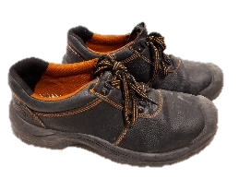
 | CASCO | 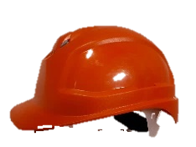
 | GAFAS | 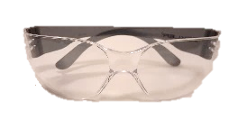
 | GUANTES | 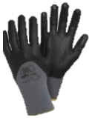
 | TAPONES PARA LOS OÍDOS | 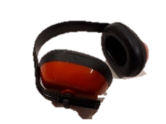
 | CHALECO | 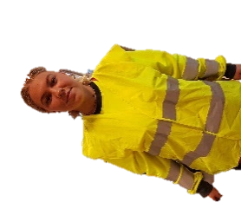
 | ARNÉS | 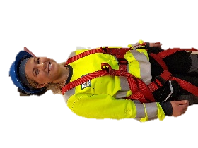
 | MONO | 